 +**ATIVIDADES DE REFORÇO – SEMANA 1**

**Aluno (a): _____________________________________________**

**Professor (a): Regiane Data: ___/____/____ Série: 3º ano**



|  |
| --- |
| LÍNGUA PORTUGUESA |

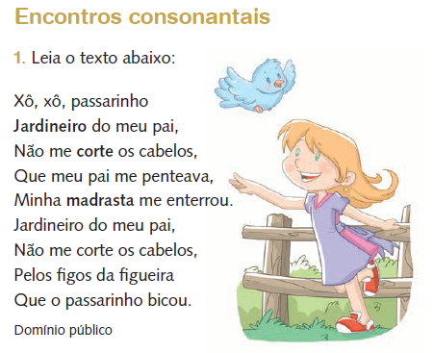

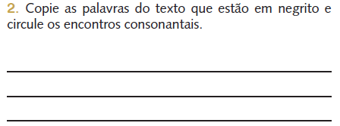

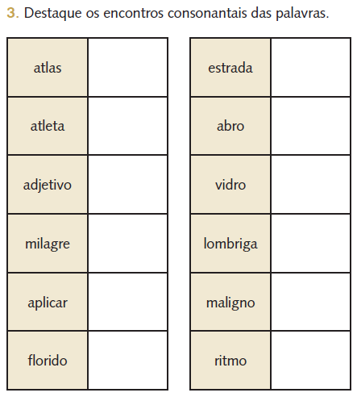

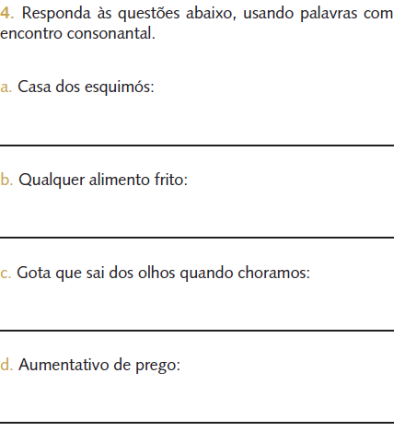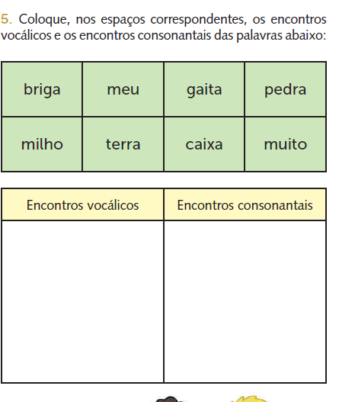

|  |
| --- |
| MATEMÁTICA |

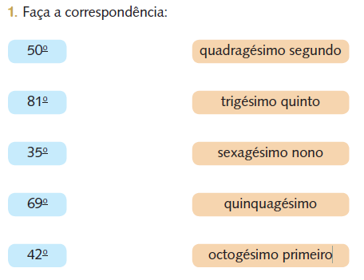

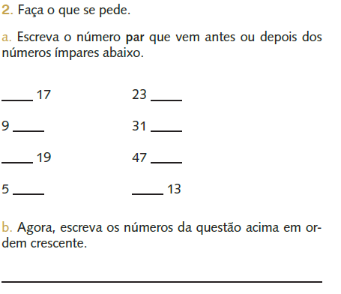

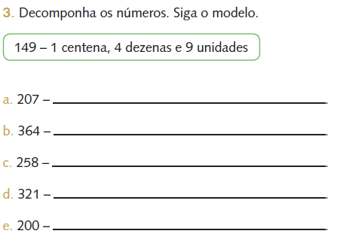

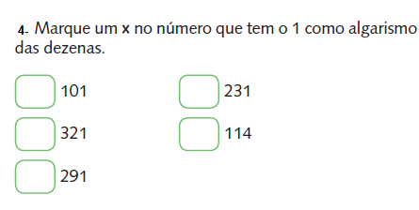

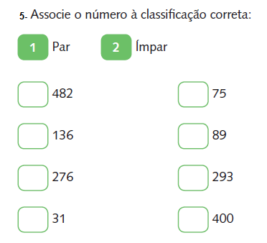

|  |
| --- |
| CIÊNCIAS |

1. Como se chama aonde o Sol nasce?

R) _______________________________________________________________________

1. Como chamamos o local aonde o Sol se põe?

R) _______________________________________________________________________

1. Quais são os principais movimentos realizados pela Terra?

R________________________________________________________________________

1. Como chamamos as duas metades da Terra?

R)_______________________________________________________________________

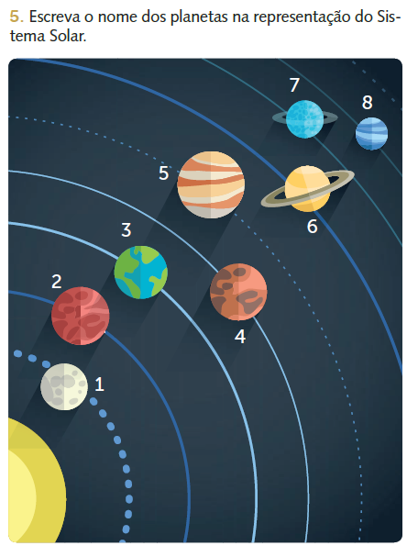

**1-**

**2-**

**3-**

**4-**

**5-**

**6-**

**7-**

**8-**

|  |
| --- |
| GEOGRAFIA |

1. Responda em sua opinião o que é paisagem, escreva algumas?

R) ___________________________________________________________________________________________________________________________________________________________________________________________________________________________

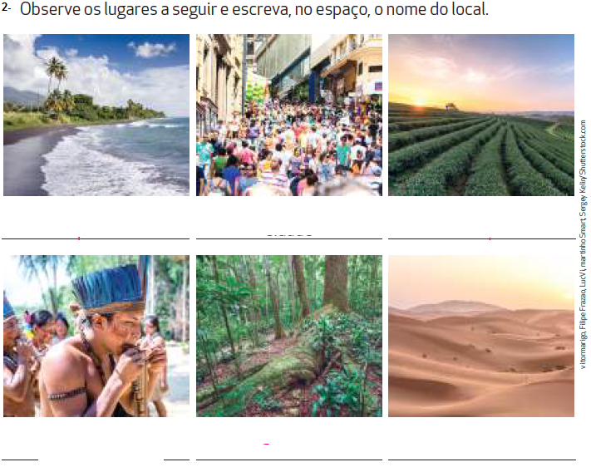

3-)O que são paisagens rurais?

R) _________________________________________________________________________________________________________________________________________________________________________________________________________________________________

4) O que são paisagens urbanas?

R) _________________________________________________________________________________________________________________________________________________________________________________________________________________________________

5) Qual das paisagens você mora? Rural ou Urbana?

R_____________________________________________________________________________________________________________________________________________________

|  |
| --- |
| HISTÓRIA |

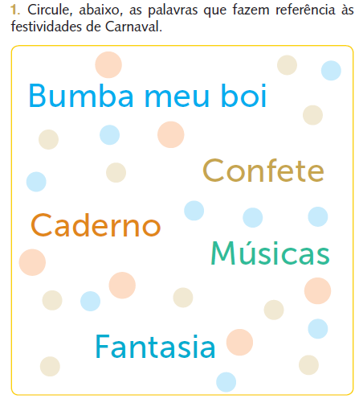

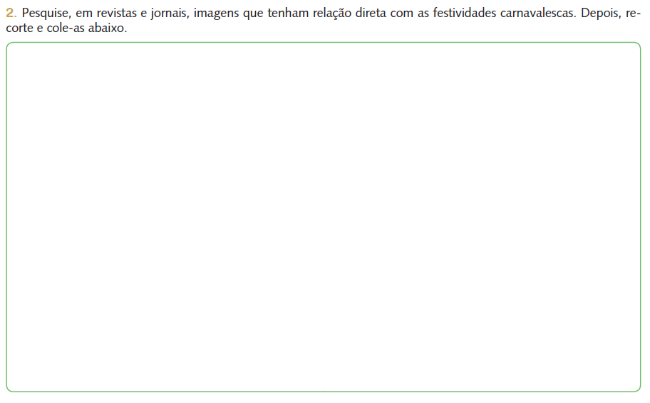

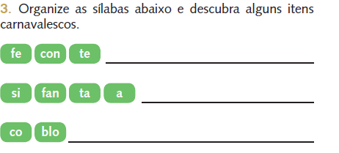

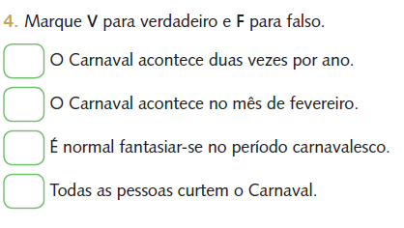

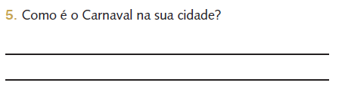

|  |
| --- |
| LÍNGUA INGLESA |

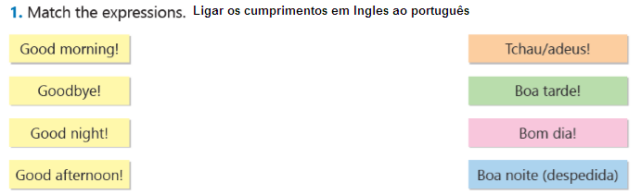

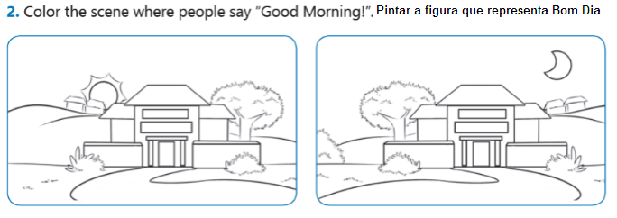

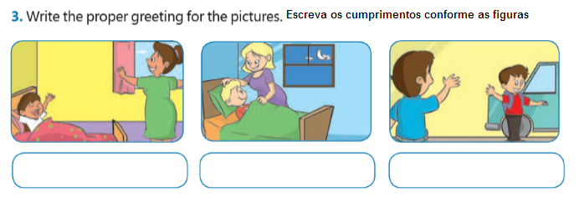

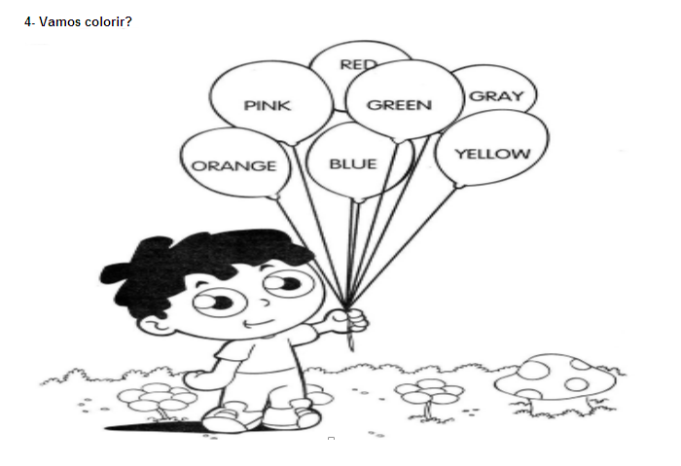

5.

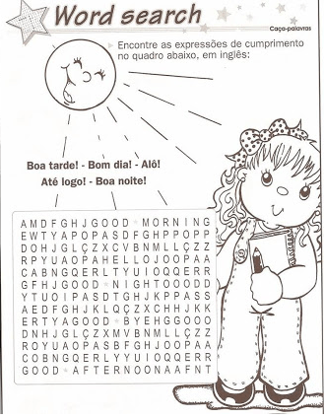

|  |
| --- |
| ARTE |

1. Quais são as cores quentes?

R)

1. Quais são as sensações que as cores quentes transmitem?

R)

3) Quais são as cores frias?

R)

4) Quais sensações as cores frias transmitem?

R)

5) Utilize as cores quentes para pintar o desenho abaixo:

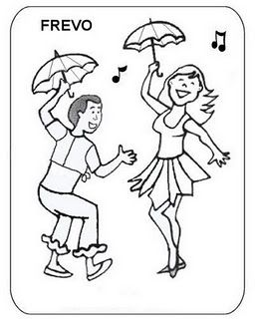

|  |
| --- |
| ÉTICA E CIDADANIA |

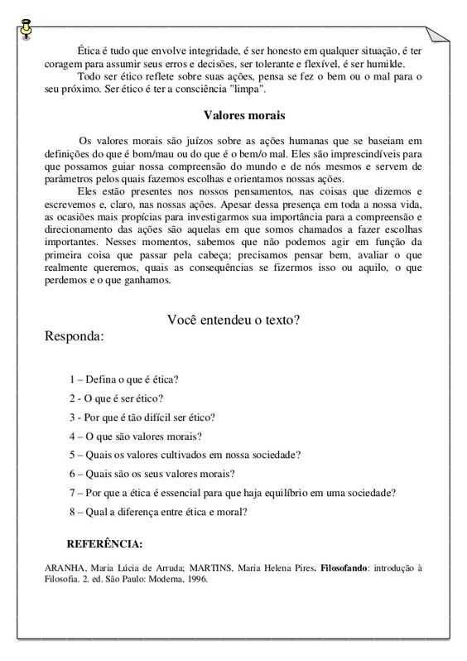

|  |
| --- |
| EMPREENDEDORISMO |

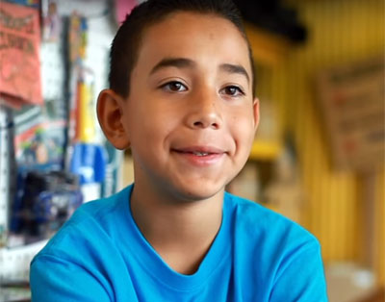

**CAINE MONROY**

O garoto cheio de imaginação que encantou o mundo com seu fliperama de papelão. Caine Monroy, na época com 9 anos, criou o brinquedo usando caixas da loja de autopeças do pai, em Los Angeles (EUA). Caine elaborou o design e criou os jogos. Um dia, o cineasta Nirvan Mullick passou pela loja, interessado em um carro, e foi conquistado pela inovação do pequeno empreendedor.

O resultado disso, é que o cineasta fez um [curta-metragem](http://cainesarcade.com/about/) contado a história do menino que sonhava em ter clientes.

O filme teve mais de 10 milhões de visualizações na internet.  O cineasta também criou um fundo de arrecadação para bancar a escola de Caine e conseguiu mais de 240 mil dólares.

1. Com o que Caine encantou o mundo?

R)

1. Qual era a idade dele quando criou o brinquedo?

R)

1. Qual foi o material que ele utilizou para criar seu fliperama?

R)

1. Oque o cineasta Nirvan fez, para ajudar Caine?

R)

1. Quantas visualizações teve o filme?

R)